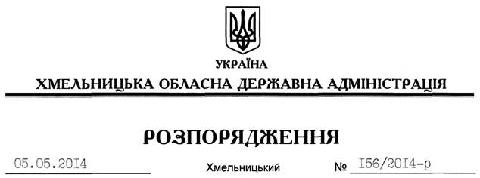

Про поновлення договору оренди земельної ділянки ТОВ “Аква-продукт”

На підставі статей 6, 21 Закону України “Про місцеві державні адміністрації”, статей 17, 93, 122, 123, 124, 125, 126, 134 Земельного Кодексу України, статті 33 Закону України “Про оренду землі”, розглянувши заяву ТОВ “Аква-продукт”:
1. Поновити до 20.05.2062 року договір оренди земельної ділянки площею 0,2100 га (кадастровий номер 6822485000:03:004:0001), яка розташована на території Супрунковецької сільської ради Кам’янець-Подільського району, укладений між Кам’янець-Подільською райдержадміністрацією та ЗАТ “Завод мінеральних вод” 19 травня 2004 року та зареєстрований в Кам’янець-Подільському районному відділі ХРФ ДП ЦДЗК при Держкомземі України, запис від 20.05.2004 року № 040475500232.
2. Кам’янець-Подільській районній державній адміністрації укласти додаткову угоду з ТОВ “Аква-продукт”, який є правонаступником ЗАТ “Завод мінеральних вод” про поновлення договору оренди землі, встановивши орендну плату у розмірі, передбаченому Податковим кодексом України та Законом України “Про оренду землі”.
3. Контроль за виконанням цього розпорядження покласти на заступника голови облдержадміністрації (відповідно до розподілу обов’язків).

Голова адміністрації Л.Прус

